Macam-macam Lapangan Atletik

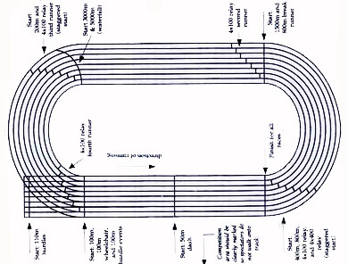

Nama : Suwarna Adhi Galang Wicaksono
Kelas : 8H

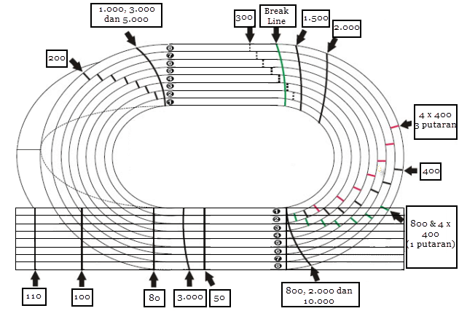
- Lintasan Lari dan Jalanf

- Lintasan Lari Estafet
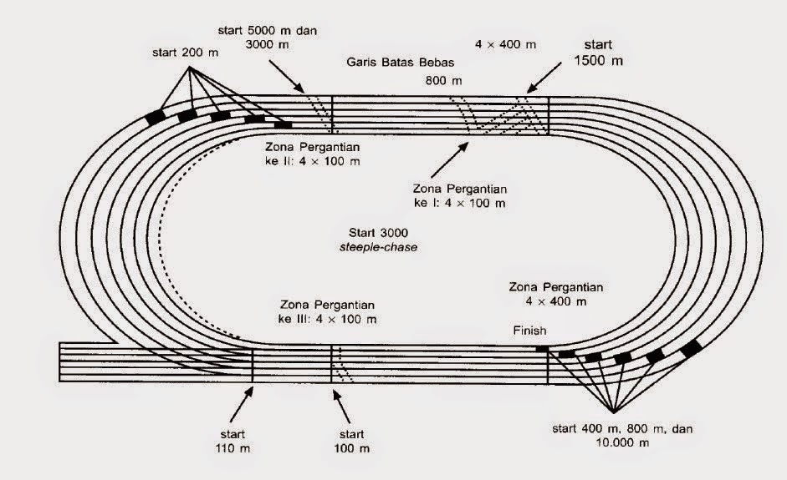

- Lapangan Lempar Lembing
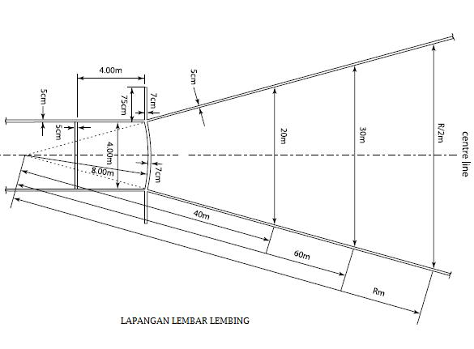

- Lapangan Tolak Peluru

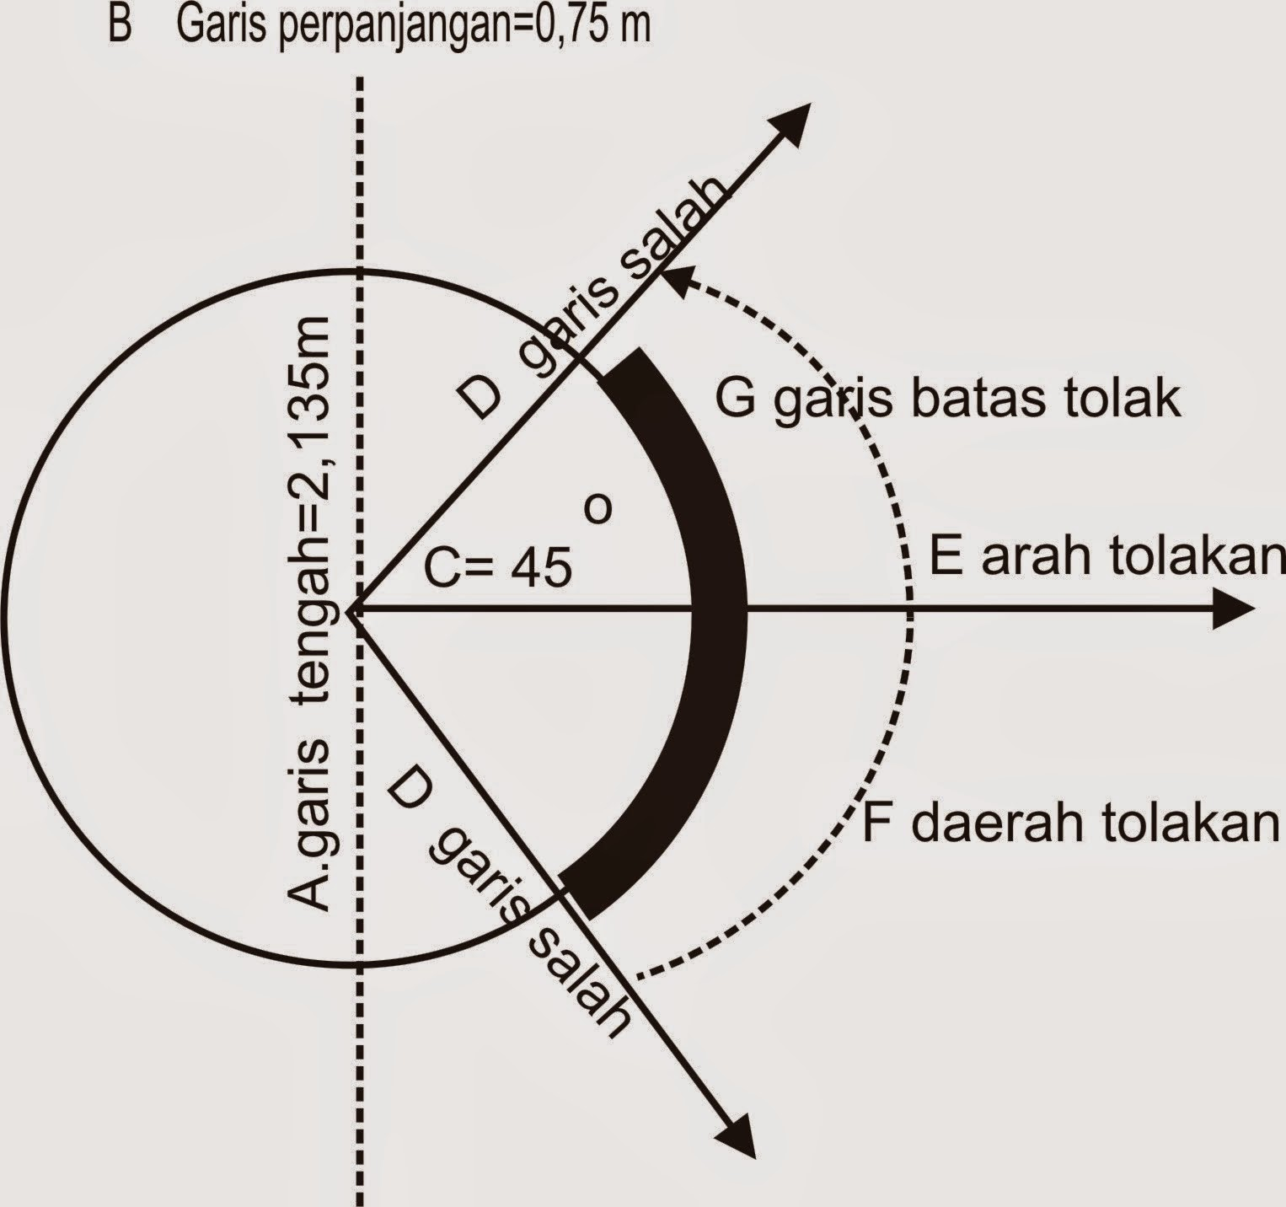

- Lapangan Lempar Cakram
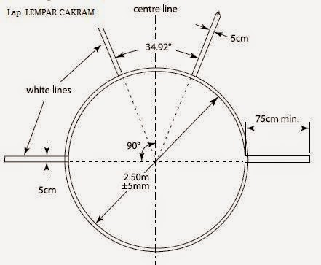
- Lapangan Lompat Jauh
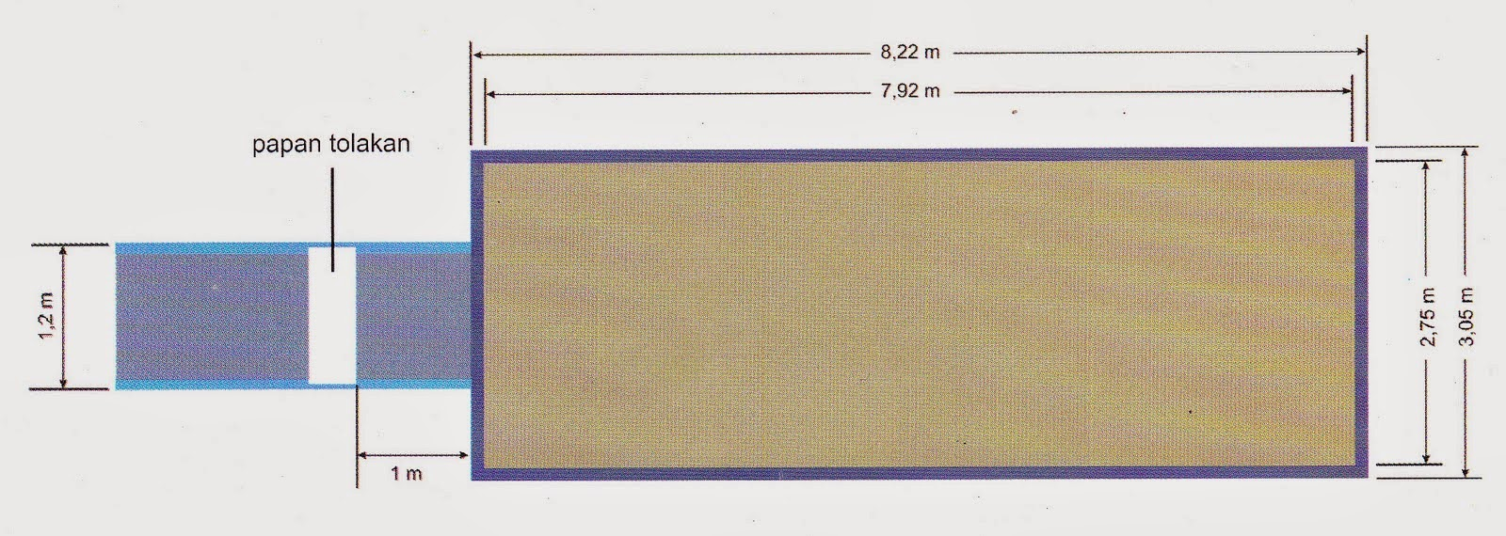

- Lapangan Lompat Tinggi
